Создание файла-проекта в Borland C++ 3.1
Для начало каждую функцию нужно сохранить в отельный файл с расширением *.cpp.
Выглядеть это должно примерно так:
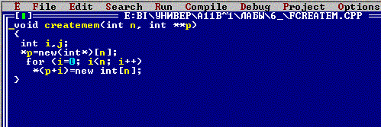
И так все функции, которые будут задействованы в программе.
Дальше переходим к главному cpp файл, в котором все функции будут вызываться. В нём должны быть прописана так называемые прототипы функций, а дальше все остается как и в обычное программе.
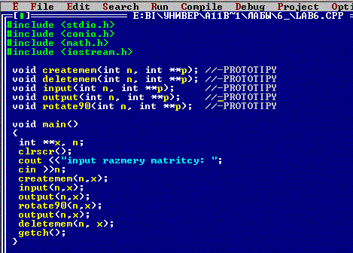
Вот в общем-то и всё. Далее закрываем всё. Идем в главное меню. Нажимаем Project -> Open project

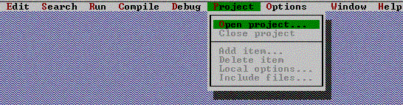

появится окно, в котором нужно будет зайти в папку где находятся все функции (это не обязательно, но для удобства лучше сделать так) и написать имя проекта (в данном случае у меня laba.prj). Дальше нажимаем OK.
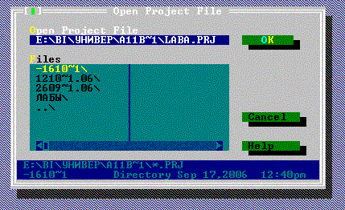

Далее появится внизу окошко Project. Идем в меню нажимаем на Add Item.
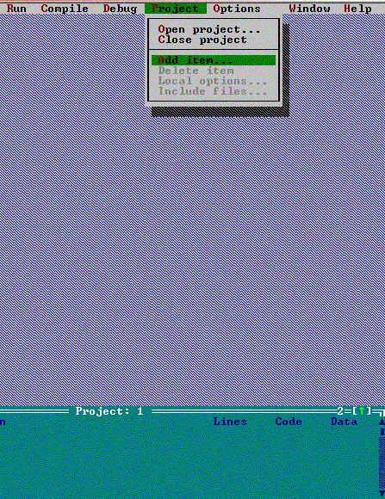

И добавляем все функции, которые нам нужны. Когда вы добавили все функции, которые Ван нужны, нажимайте Done.

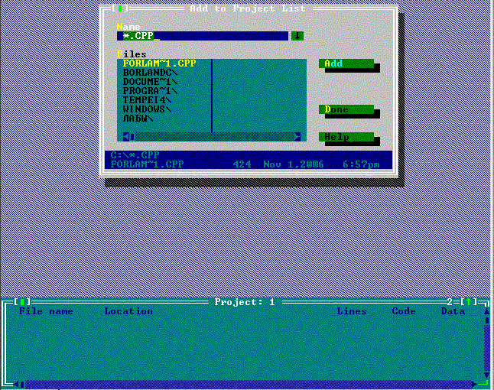

В нижнем меню Project появятся добавленные нами функции. Вот вообще-то и всё, осталось только всё это дело откомпилировать. Для этого нажимаем Comlile -> Build all. Как показано на рисунке ниже я использовал всего одну функцию FORLAM~1.cpp, которая потом будет существовать в файле в FORLAM~1.obj. Если компиляция прошла успешно – у вас будет ноль ошибок и создан exe файл.
